国漫三期VoLTE性能测试方案

编制历史
版本号 | 更新时间 | 主要内容或重大修改 | 执笔人
0.1 | 2021-01-08 | 创建此文档 | 肖江
0.2 | 2021-01-12 | 补充相关统计表、添加统计环节表 | 肖江
0.3 | 2021-01-15 | 补充两个程序的部署说明 | 肖江

测试环境
东莞容灾环境，组件依赖不用管

一、程序列表

1、批量造话单程序
程序逻辑：
- 读取参数：实例名、日期、生成文件数量、每个文件数据量
- 根据实例名查询配置表，获取指定场景
- 生成文件数量个临时文件
- 根据指定场景、每个文件数据量在临时文件中写入数据
- 将临时文件名字改完正式话单文件名
配置：
话单输出路径、线程数

部署说明：
程序路径： /opt/mcb/ircn/bin/make-volte-test-data.jar
配置文件路径： /opt/mcb/ircn/conf/make_volte.properties
依赖路径： /opt/mcb/ircn/bin/lib/

日志采集分析程序
程序逻辑：
- 使用linux命令获取运行日志：tail -f 日志名|grep performance_test获取VoLTE运行日志
- 将运行日志写入性能分析结果表中
3、输出采集日志
配置：
采集日志名（可能有多个）、数据库
部署说明：
程序路径：/opt/mcb/ircn/bin/analysislog-1.0.jar
配置文件路径：/opt/mcb/ircn/bin/config/application.yml

流程图：


数据结构

文件名 - 场景比对表
表名：io_subchg_file_create_log
包含字段：文件名、话单数量、场景编码、文件生成时间
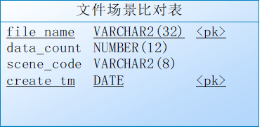

性能分析结果表
表名：io_subchg_performance_stat
包含字段：环节编码、文件名、文件数据量、单条最大处理时长（毫秒）、单条最小处理时长（毫秒）、平均处理时长（毫秒）、文件处理总时长（毫秒）、统计时间
查询脚本：
查看某环节平均时间：select avg(a.aver_deal_tm) from io_subchg_performance_stat a where to_char(a.stat_tm,'yyyyMMddhh24mi') = '202101151610' group by a.scene_code

2021-01-15 ： 新增from_file字段

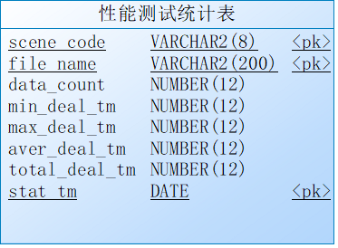

VoLTE程序日志支撑改动
改动要求：每个环节日志都必须要有start和finish成对出现
每个环节对应日志格式要求如下：


性能测试流程
- 根据测试需求执行批量造话单程序
- 启动日志采集分析程序
- 模拟生产环境运行VoLTE相关程序生成performance日志
- 待文件全部处理完成即可查询性能分析结果表获得性能数据

性能检测步骤
- 使用jvisualvm工具远程连接服务监控
1、使用JMX连接

- Jar包启动参数加上： -Djava.rmi.server.hostname=[ip地址] -Dcom.sun.management.jmxremote -Dcom.sun.management.jmxremote.port=[端口号] -Dcom.sun.management.jmxremote.authenticate=false -Dcom.sun.management.jmxremote.ssl=false
- 打开jvisualvm工具添加远程主机，添加JMX连接，对应ip地址和端口号
- jconsole工具连接方法同上述一致
2、使用jstatd连接
（1）在jdk的bin目下创建文件：jstatd.policy， 内容如下：
grant codebase "file:${java.home}/../lib/tools.jar" {
permission java.security.AllPermission;
};
- 在bin目录执行jstatd -J-Djava.security.policy=jstatd.policy -J-Djava.rmi.server.hostname=[ip地址] -p [端口号]&
- 打开jvisualvm工具添加远程主机（默认1099端口）

- 下载dump文件分析
- jps 找到对应进程
Jps -l 查看程序入口地址 jps -v 查看jvm启动参数
- jstack pid 生成线程快照，主要定位线程间死锁、死循环、请求外部资源导致长时间等待问题
- jmap -dump:format=b,file=heapdump pid 生成dump文件
- jhat -port 4000 filename，在浏览器中访问localhost:4000/打开
该命令适用的场景是程序内存不足或者GC频繁，这时候很可能是内存泄漏。通过用以上命令查看堆使用情况、大量对象被持续引用等情况
- jstat -gc pid 间隔毫秒 打印次数 查询实时内存使用情况和gc情况
- jinfo -flag XXXX pid 查询某虚拟机配置的值， +-XX 动态修改虚拟机配置，只能修改部分参数
- jcmd 代替 jmap

